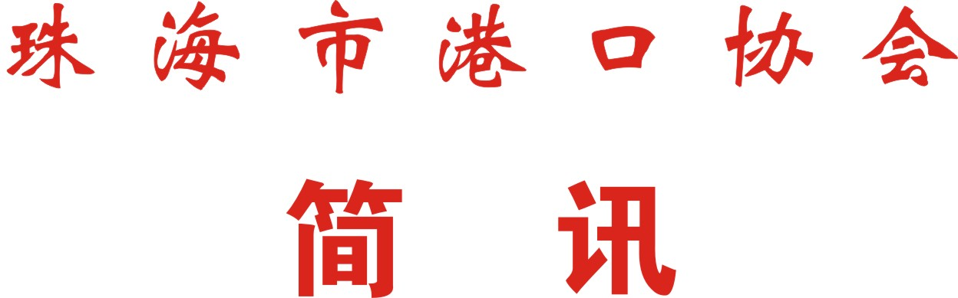

第51期
珠海市港口协会秘书处 2020年10月26日

珠海市港口协会团体标准《普通客船消毒技术规范》通过专家技术审查

2020年10月23日，珠海市港口协会常务副会长、秘书长蔡德林主持召开团体标准《普通客船消毒技术规范》（以下称《规范》）技术审查会。珠海九洲蓝色干线投资有限公司、珠海市港航海事工程服务有限公司、斗门香港客运联营有限公司等编制单位的代表参加了会议。会议邀请行业专家黄海波、任伟、袁义勇、李励生、吴文组成专家组，黄海波为专家组组长。
会上，专家认真听取了编制人员的汇报，并审阅了相关材料，经质询和讨论，认为该《规范》的编制基本符合相关法规和规范的要求和实际，同意该《规范》通过技术审查，要求该《规范》按专家意见修改完善后报协会团体标准编委会形式审查。
2020年7月，为进一步促进珠海港口行业的健康持续发展，发挥好标准服务行业高质量发展的作用，珠海市港口协会制定颁布了协会的团体标准管理办法，并在国家团体标准平台注册。与此同时，协会标准化工作得到市标准化主管部门、交通（港口）主管部门、相关行业主体单位的多方支持和肯定。
珠海市港口协会牵头组织编制团体标准《普通客船消毒技术规范》，旨在号召行业主体在新冠疫情期间有效提高公共卫生事件的应对服务能力，提升乘客对乘坐客船出行的信心，同时也有利于为客船营运和消毒工作人员提供更好的保障。珠海市港航海事工程服务有限公司、珠海九洲蓝色干线投资控股有限公司、斗门相关客运联营有限公司、香港珠江船务有限公司、澳门粤通船务有限公司共同参与了该《规范》的起草编制工作。

